**ДОЗ ДПО «ІРОіПК»**

**Плани-конспекти уроків**

**з розвитку зв’язного мовлення**

**за картинами Леоніда Пироженка**

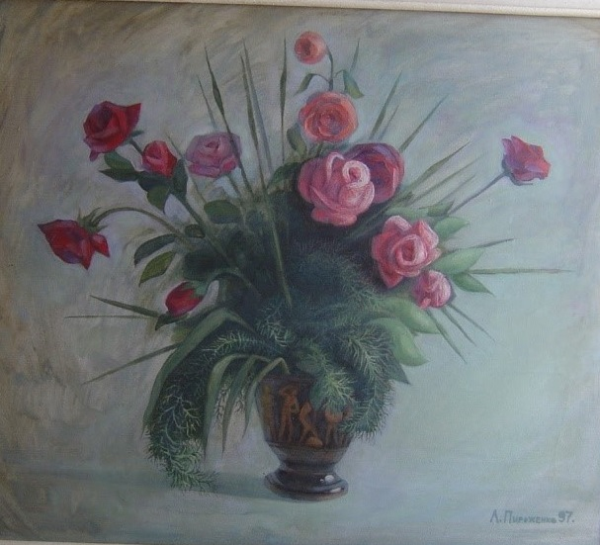

Укладачі /Розробники уроків:

**Шуляк Ніна Леонтіївна,**

учитель української мови та літератури

першої кваліфікаційної категорії

**Чорнобай Тетяна Петрівна,**

учитель української мови та літератури

першої кваліфікаційної категорії

МОЗ «ТСШЗГК № 18»

**2020**

**ПОЯСНЮВАЛЬНА ЗАПИСКА**

(для загальноосвітніх шкіл ПМР)

Уроки з розвитку зв’язного мовлення в 5-11 класах як складова   
частина освіти з предмету **«**Українська (офіційна) мова та література» покликані виховувати кращі духовні й естетичні цінності школярів; сприяти різнобічному та гармонійному розвитку і вихованню учнів; розкриттю їхніх творчих здібностей.

Ці уроки, а саме твори-описи за картиною, побудовані на основі дослідницької роботи учнів МОЗ **«**ТСШГК № 18**»** за творчістю придністровського художника Леоніда Андрійовича Пироженка.

Уроки з розвитку зв’язного мовлення складено за **«Приблизною програмою з навчального предмета «Українська мова (офіційна) та література»** (Наказ МП від 2 грудня 2016 року № 1447 «Про затвердження рішень Ради з освіти Міністерства просвіти Придністровської Молдавської Республіки від 24 листопада 2016 року»п.1.б).

Уроки розраховані на учнів 5-11 класів організацій освіти з українською мовою навчання, а також тих, хто вивчає українську мову як одну з офіційних мов Придністровської Молдавської Республіки.

**Мета уроків:** залучати учнів до кращих зразків надбання художника Леоніда Пироженка; відкривати для себе й оточення важливі грані його творчого обдарування; з’ясовувати естетичні особливості мистецького спадку художника; пробуджувати естетичні смаки; плекати гармонійну особистість, яка вміє самовиражатись.

**Основне завдання уроків:** знайомитися з творчістю митця через особисті зустрічі з його близькими та знайомими людьми; вивчати художній доробок майстра пензля; відчувати творчий подих художника; аналізувати тематику його робіт та замислитися над їхнім сьогоденням; збагачувати словниковий запас художніми засобами виразності; забезпечувати міжпредметні зв’язки з літератури, історії, біології, географії, образотворчого мистецтва.

Уроки з розвитку зв’язного мовлення спрямовані на формування культурних, естетичних смаків, знайомство з кращими зразками художника Леоніда Пироженка.

Відбір робіт і їхню тематику подано відповідно до календарно-тематичного планування в 5-11 класах.

**Основні вимоги до знань і умінь учнів**

**Учні повинні знати:**

– особливості різних жанрів образотворчого мистецтва;

– прізвище, біографічні дані художника та назви його творів;

– знати місце і значення кожного твору у доробку художника.

**Учні повинні вміти:**

– визначати родові й жанрові ознаки картини, яку вивчають;

– розглядати, аналізувати, систематизувати знання за картиною, а також авторське ставлення до неї;

– визначати роль предметів, явищ, які зображено на картині та їхню авторську оцінку;

– підбирати засоби виразності під час складання творів-описів;

– складати усно або письмово плани, тексти-описи натюрморту, пейзажу, портрета, місцевості, пам’яток культури й історії.

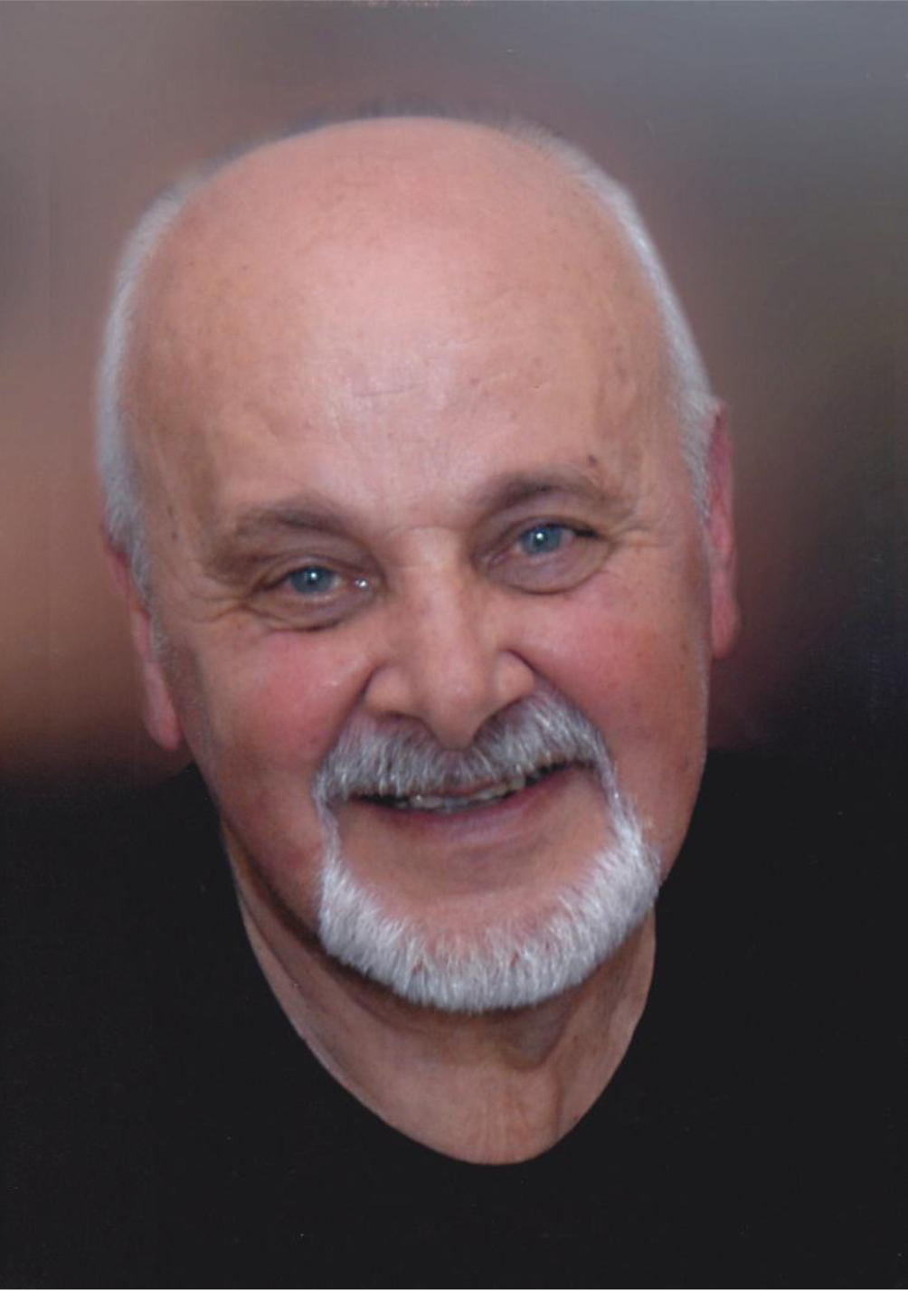

**Біографія Леоніда Андрійовича Пироженка**

**(1937-2005)**

Пироженко Леонід Андрійович народився 27 травня 1937 року в місті Рава-Руська (Західна Україна). У сім’ї було семеро дітей. Батько працював шофером. Раннє дитинство пройшло в селі Широке Криворізького району Дніпропетровської області, куди переїхала сім’я. Під час окупації фашисти розстріляли батька на очах матері. А далі біографія Леоніда схожа на біографії інших дітей війни: праця з малих літ, навчання, голоднеча.   
З дитинства любив малювати, цікавився живописом, любив грати у шахи і спостерігати за зірками. У 1953 році закінчив середню школу № 26 міста Кривий Ріг, поїхав до Калінінграду до старшого брата Андрія, художника.   
До служби в армії закінчив курси судових радистів, працював на риболовецькому траулері на Балтиці. З 1956 по 1960 роки проходив строкову службу на флоті. Як кращий радист навчального загону в Кронштадті, був покликаний у Москву в Центральний вузол зв’язку ВМФ СРСР. Під час проходження служби брав участь у змаганнях радіотелеграфістів, отримував грамоти за 1-2 місця. Одну з грамот підписав начальник головного штабу ВМФ адмірал В.Ф. Зозуля.

Під час служби вступив до Московського народного інституту мистецтва на факультет образотворчого мистецтва. У цей же час заочно навчався в народному університеті мистецтв Центрального будинку народної творчості імені Н.К. Крупської. У 1960 році вступив до Московського художнього училища пам’яті 1905 року на театральне відділення.   
Конкурс серед абітурієнтів був 25 чоловік на місце. І його зарахували. Керівником була Т.Б. Серебрякова, дочка знаменитої російської художниці З.Є. Серебрякової.

Під час навчання проходив практику у Великому театрі опери та балету, в театрі імені В. Маяковського, в Малому театрі. Але найбільш налагоджений організм, де частіше бували студенти художнього училища – це МХАТ ім. Горького, де була художником декораційних майстерень педагог Л. Пироженка – Т.Б. Серебрякова, одна з перших російських жінок, які увійшли в історію живопису.

Леонід Андрійович із покоління шестидесятників. Знав, слухав багатьох відомих поетів, художників, поглинав краще із тих декількох щасливих і плодовитих років радянського мистецтва.Після закінчення училища (1965-1972 рр.) за розподілом почав роботу спочатку художником, потім головним художником у російському театрі ім. Шевченка міста Кривий Ріг. Тут пов’язав своє життя з акторкою цього театру Світланою Кочиною, з якою прожив у злагоді 41 рік.

У 1973 році працює в українському академічному музичному драматичному театрі ім. Шевченка міста Дніпропетровськ. З 1973 по 1975 рр. Пироженко – головний художник в обласному драматичному театрі   
ім. Щепкіна міста Білгород. У 1973 році за оформлення вистави «Соло для годинника з боєм» О. Заградника був нагороджений грамотою Міністерства культури СРСР за підписом К. Фурцевої. У 1974 році за сценографію дитячої вистави «Три чарівні конверти» П. Шарманді став лауреатом Всесоюзного огляду угорської драматургії. З 1975 по 1980 р. Леонід Андрійович – головний художник Семипалатинського обласного російського драматичного театру ім. Достоєвського. За час роботи в перелічених театрах регулярно брав участь в обласних, республіканських виставках. П’ять робіт були відібрані для пересувної виставки в обласних центрах. Роботи «В ніч місячного затемнення» М. Каріма, «Розгром» М. Захарова і Й. Прута експонуються у Київському театральному музеї.

На фестивалі російської класики за сценографію «Чайки» А. Чехова, «за краще художнє оформлення року» отримав диплом I ступеня. «Скупість, лаконізм, публіцистичність, прихильність до образної деталі – ось головні риси Пироженківського театру» – таку характеристику дав його творчості режисер В. Мажурін. [13; с.62]

З 1980 року за запрошенням Міністерства культури МРСР служив у Тираспольському драматичному театрі, нині Державний театр драми і комедії ім. Н.С. Аронецької на посаді головного художника. За роки роботи в театрі ним було оформлено близько п’ятдесяти спектаклів у театрі.

Під час роботи в Тирасполі оформляв спектаклі на запрошення інших театрів: у Харкові, Дніпропетровську, Івано-Франківську, Чернівцях, Тернополі (Україна), Оренбург, Петрозаводськ (РФ), Кустанай (Казахстан), Відін (Болгарія).

А всього за час роботи в театрах Леонід Пироженко оформив близько 200 вистав за творами російської та зарубіжної класики, сучасної драматургії, музичних і дитячих вистав.

Леонід Андрійович взяв активну участь у створенні Спілки художників Придністров’я, яка була заснована 12 грудня 1992 року. Обирався на посаду Голови Спілки п’ять разів і очолював її протягом десяти років. Він був творчим осередком художньо-образотворчого мистецтва Придністров’я. І це не перебільшення.

У 1987 році нагороджений нагрудним знаком «Відмінний працівник культури МРСР», в 1997 році нагороджений медаллю «За трудову доблесть», у 2000 році присвоєно звання «Заслужений діяч мистецтв ПМР», у 2002 році – переможець у номінації «Краща сценографія року» на конкурсному фестивалі за спектакль «Безіменна зірка» М. Себастіана (режисер   
Т. Чиботару, м. Кишинів).

Митець пішов із життя 9 грудня 2005 року. Остання робота художника так і залишилася незавершеною: на ній зображена Пресвята Богородиця, яка простягнула над світом свій Покров. Цю картину художник планував подарувати Тирасполю до Дня міста. На самому злеті творчості від банальної ангіни обірвалося життя майстра. Ні, він не помер. Він кинувся до зірок, щоб пролитися на Землю світлим і чистим дощем добра та любові.

Леонід Пироженко – Головний художник Державного театру драми і комедії ім. Н.С. Аронецької, член спілки художників СРСР, голова Спілки художників Придністров’я, заслужений діяч мистецтв ПМР.

**Методична розробка уроку в 5 класі**

|  |  |  |  |  |
| --- | --- | --- | --- | --- |
| Автори уроку: | | Чорнобай Т.П., Шуляк Н.Л. | | |
| Предмет: | | «Українська мова та література» | | |
| НМК | | «Школа Придністров’я» | | |
| Тема уроку: | | **Твір-опис предмета за власним спостереженням. Натюрморт «Маки» Леоніда Пироженка.** | | |
| Тип уроку: | | Урок вивчення нового матеріалу | | |
| Дидактична мета уроку: | | Розкрити значення **поняття про натюрморт,** як жанру образотворчого мистецтва; **познайомити** з картиною-натюрмортом придністровського художника; **актуалізувати** отримані знання про опис зображуваних предметів за допомогою художніх засобів виразності; формувати навички й уміння організації словникової діяльності. | | |
| Завдання: | | **Розвивати** образне мислення, колірний зір, естетичне сприйняття творів мистецтва і навколишнього світу. Стимулювати творчий та мовленнєвий потенціал. Виховувати естетичний смак учнів. | | |
| **Досягнення предметних результатів:** | | | | |
| **Особистісні УНД:** | | – уміння визначати правила роботи індивідуально, в парі, у групах;  – уміння встановлювати зв’язки між метою навчальної діяльності, її мотивом і результатом;  – саморефлексія. | | |
| **Пізнавальні УНД:** | | – уміння добувати інформацію, представлену у різних формах: текст, ілюстрація та ін.;  – уміння сприймати текст як змістовне ціле;  – уміння знаходити відповіді на питання у тексті;  – уміння робити висновки. | | |
| **Комунікативні УНД:** | | – уміння спілкуватися і взаємодіяти у групі та класі під час спільної діяльності й обміну інформацією;  – уміння висловлювати свої думки відповідно до задач та умов комунікації;  – саморегуляція емоційного стану. | | |
| **Регулятивні** **УНД:***:* | | – уміння визначати й формулювати мету діяльності на уроці;  – уміння звіряти свої дії з метою й за необхідності виправляти свої помилки за допомогою учителя;  – уміння разом з учителем і однокласниками давати оцінку своєї діяльності на уроці. | | |
| Основні терміни і поняття, що вивчаються *(уточняються, закріплюються, узагальнюються)* на уроці: | | Опис; жанри образотворчого мистецтва; натюрморт; композиція натюрморту; епітети; метафори; польові маки; яскраві кольори; напівпрозорі пелюстки; тонкі зелені стеблини. | | |
| Ресурси *(демонстраційний, дидактичний, роздавальний матеріал; технічні, мультимедійні засоби тощо):* | | Репродукція художника, слайди натюрмортів, художнє слово; комп’ютер. | | |
| **Структура методичної розробки** | | | | |
| **Етап мотивації** | ***Навчальна ситуація «Актуалізація знань»*** | | **Форма навчання/місце самооцінки** | **УНД, що формуються** |
| Пригадаймо, які жанри образотворчого мистецтва ви вже знаєте?  **1.** Якщо бачиш на картині  Намальована ріка,  Чи ялина й білий іній,  Чи хмаринки або сад,  Чи засніжена рівнина,  Або поле і шалаш,  Неодмінно ця картина  Називається... **пейзаж.**  (Зображення природи. Отже, **пейзаж –** це твори, у яких зображені природні або видозмінені людиною краєвиди.  (Слайди «Пейзажі»)  **2.** Якщо бачиш на картині  Чашку кави на столі,  Або морс в малім графині,  Чи троянду в кришталі,  Або керамічну вазу,  Або грушу, або торт,  Або всі предмети зразу,  Знаймо, що це – **натюрморт**. (Слайди «Натюрморт») | | Робота з класом.  Бесіда з учнями | Учні повинні відгадати сховане поняття.  Читають текст на дошці, комп’ютері |
| ***Навчальна ситуація «Створення проблемної ситуації»*** | | **Форма навчання/місце самооцінки** | **УНД, що формуються** |
| Прочитаймо всі разом цей вірш, голосно і чітко вимовляючи слова.  У світ предметів він іде  І нас з собою проведе.  Натхнення взявши вже акорд,  Художник пише ... (**Натюрморт**) | | Фронтальна, індивідуальна | – пошук інформації;  – зв’язне мовлення |
| **Етап цілеполягання** | ***Навчальна ситуація «Цілеполягання»*** | | **Форма навчання/місце самооцінки** | **УНД, що формуються** |
| **Слово вчителя.** Сьогодні ми будемо вчитися словесно описувати зображений предмет (в даному випадку натюрморт – букет польових маків, який зобразив художник). | |  | – уміння формулювати тему уроку, самостійно визначати мету |
| ***Навчальна ситуація «Планування навчальних дій»*** | | **Форма навчання/місце самооцінки** | **УНД, що формуються** |
| **Оголошення теми уроку.** На цьому уроці ми познайомимося з натюрмортом як жанром образотворчого мистецтва. Ми маємо змогу ознайомитися з роботою придністровського художника Леоніда Пироженка. Художник у своїй роботі передав красу світу, що оточує людину протягом багатьох століть. Ми навчимося описувати словами натюрморт. Щоб робота над ним була по-справжньому цікавою і корисною, натюрморт повинен бути добре складений і правильно поставлений. А це початок творчості. Тут вже проявляється смак і композиційне чуття художника.  У мистецтві жорстких правил немає. Але певні правила в натюрморті все ж є. З’ясуймо, а які правила потрібно знати під час виконання натюрморту.  **Учитель:** Виділімо ці правила.  **Правила складання натюрморту:**  1. Композиція натюрморту повинна складатися з предметів, тематично пов’язаних між собою.  2. До складу натюрморту повинні входити предмети, різноманітні за формою, величиною, фактурою і кольором.  3. Предмети повинні гармонійно поєднуватися один з одним, можуть дотикатися, складаючи єдине ціле, але не загороджувати один одного.  4. Предмети в натюрморті повинні складати єдине ціле.  5. Як ви вважаєте, чи є в натюрморті композиційний центр? Якщо є, то як художники його виділяють?  6. У композиції натюрморту повинен бути композиційний центр. Його краще розташовувати на другому плані й обов’язково виділяти розміром, формою, кольором, контрастом. | | Фронтальна, індивідуальна робота | – уміння вибирати потрібну інформацію, читати правила і слідкувати за послідовністю виконання завдання |
| **Етап вирішення нової навчальної задачі** | ***Навчальна ситуація «Реалізація навчальних дій:***  ***відкриття нових знань, нового способу дій»*** | | **Форма навчання/місце самооцінки** | **УНД, що формуються** |
| ***Повідомлення до уроку підготувала учениця.***  **Натюрморт –** зображення предметів: квітів, дичини, посуду. За тлумачним словником **Натюрморт** – це твори, у яких зображені предмети, пов’язані між собою певними, загальними, видовими ознаками й розташовані в певній послідовності. Це малювання мертвої натури. Слово це французьке й перекладається буквально як «мертва природа». Цікаво, що німецькою й англійською він визначається точніше: як «тихе» або «нерухоме життя». | | Індивідуальна робота | – самостійний пошук інформації |
| ***Навчальна ситуація «Реалізація навчальних дій: вирішення практичних задач (застосування нових знань, нового способу дій)»*** | | **Форма навчання/місце самооцінки** | **УНД, що формуються** |
| **Учитель:** Перед вами на репродукції композиція натюрморту **«Маки» Леоніда Пироженка.** Можна назвати дану репродукцію картини натюрмортом? І чому? (Відповіді учнів). А що ви знаєте з біології про мак як рослину?  **Повідомлення учнів.** Маки – хоч і прості, але на вигляд чарівні квіти. Маки – ніби червоні вогники, які ростуть на полях. Квітка маку шовковиста на дотик. Має махрові пелюстки, а забарвлення рослини буває найрізноманітнішим: білого, рожевого, червоного і навіть чорного кольору. На жаль, живе мак недовго, всього два або три дні. А потім пелюстки починають опадати. Далі вже починає дозрівати насіннєва коробочка. Але навіть у такому вигляді мак прекрасний. Його можна використовувати як доповнення до букетів, віночка на голову. До речі, якщо посадити ці квіти масово, то не буде так сильно помітне їхнє коротке життя. Один мак буде вже відцвітати, а другий тільки почне показувати сонечкові свої ледь розкриті бутони.  У**читель.** Натюрморт Леоніда Пироженка «Маки» – яскрава і барвиста картина. На білій скатертині стоїть проста скляна ваза.  У ній – оберемок барвистих квітів. Їх дійсно зірвав художник і подарував своїй дружині під час прогулянки в полі. Після повернення на дачу дружина Світлана Василівна поставила квіти у вазу. Вона навіть і не думала про те, щоб скласти композицію за всіма правилами мистецтва. Вона не художник. А ось погляд художника впав на букет, який просто порадував його своєю барвистістю.  **Мотивація навчальної діяльності.**  **Слово вчителя.** Сьогодні ми будемо вчитися словесно описувати зображений предмет (в даному випадку натюрморт – букет польових маків, який зобразив художник).  **Вивчення нового матеріалу.**  **Слово вчителя.** Натюрморт з квітами «Маки» – ода природі, яка створила різноманітні фактури, кольори. Учні нашого класу підготували повідомлення за картиною. Вислухаємо їх.  **1.** Натюрморт «Маки» виконаний у традиціях народного мистецтва. Букет із маків насичений розмаїттям барв червоних тонів. Польові маки, зірвані під час прогулянки, не здаються нудними і млявими, а свіжими. Дивлячись на цей букет, можна відчути прекрасний аромат. Яскраві кольори маків закликають до життя і любові. Надзвичайно яскраві, живі, легкі, напівпрозорі пелюстки маків. Нещодавно зірвані й поставлені хаотично у вазу, вони символізують легкість своєї краси. Рожево-червоні пелюстки милують наше око. Вони ще не встигли зів’яти. Лише декілька пелюсток впало на стіл округлої форми.  **2.** Контрасту натюрмортові «Маки» Леоніда Пироженка надає легка білизна стіни, столу. Він покритий білою скатертиною, доповнює свіжість і яскравість цих польових квітів. Маки гарно росли серед поля. Але їх зірвали і принесли додому. Голівки маківок і зелені стеблинки ще закритих квіток тягнуться до сонця. Декілька перистих листочків доповнюють тонкі зелені стеблини. Вони дуже добре гармонують між собою в напівпрозорій з візерунком вазі. Серед води через прозорі стінки вази ледь помітні стеблинки квітів. Нічого зайвого. Легкі, світлі, розмиті та водночас яскраві фарби.  **3.** Художник майстерно, реалістично передав зображення квітів, легко і виразно передав рухи стеблинок. Тісно переплітаються реалістичний і умовний способи відображення дійсності. Реалістичне те, що маки добре росли б серед пшеничного поля. Умовне те, що через декілька днів зникне краса цих квітів (вже впало декілька пелюсток). Недовго збережуться квіти у воді. У його умовному образі маків фіксується бажання вийти за рамки простого наслідування, відповідності природі. Барвистий живий сюжет з маками може бути чудовою прикрасою будь-якого будинку.  **Фізкультхвилинка:** **Вправа «Дзеркальне малювання».** Необхідно малювати в повітрі дзеркально симетричні малюнки одночасно обома руками (літери М, А, К, И; цифри 1, 2, 3, 4, 5).  **Гра «Збери натюрморт».** (На дошці із запропонованих елементів – маки, голівки маків, стеблинки, ваза – створити натюрморт (один учень – один елемент).  **Практична робота.** Сьогодні на уроці ми будемо створювати натюрморт за допомогою слів. Словникова робота записана на дошці або слайді. **Завдання:** записати до зошита з РЗМ.  **Епітети:** Барвистий живий сюжет; букет з польових маків; свіжі квіти; прекрасний аромат; яскраві кольори маків; яскраві, живі, легкі, напівпрозорі пелюстки маків; рожево-червоні пелюстки; округлої форми стіл; легка білизна стіни, столу; біла скатертина; свіжість і яскравість польових квітів; прозорі стінки вази; легкі, світлі, розмиті, яскраві фарби; пшеничне поле; чудова прикраса.  **Метафори:** ода природі; відчути прекрасний аромат; закликають до життя і любові; символізують легкість своєї краси; милують наше око; добре гармонують між собою; передав зображення квітів; передав рухи стеблинок; зникне краса цих квітів; бажання вийти за рамки простого.  **Творча робота**. Продовжити речення, використовуючи опорні слова та словосполучення, образні вислови.  1. Перед нами натюрморт ... 2. Автор картини зобразив ...  3. Художник вдало дібрав ... 4. Квіти чарують нас ...  **Складання твору-опису природи** за картиною за планом з використанням дібраного робочого матеріалу.  **Самостійна робота учнів** (у чернетках).  **Редагування твору-опису** природи за картиною. Зачитати твори-описи 2-3 учнів та їхній аналіз із метою покращення. | | Індивідуальна,  фронтальна,  у парах | – складати висловлювання  (опис) на задану тему;  – використовувати мовні засоби відповідно до стилю мовлення    Практично створювати натюрморт за допомогою елементів і слів.  – продовжувати речення, використовуючи опорні слова та словосполучення, образні вислови  – зачитувати отримані тексти, корегувати їх за необхідністю |
| **Етап рефлексії** | ***Навчальна ситуація «Контроль і оцінка»*** | | **Форма навчання/місце самооцінки** | **УНД, що формуються** |
| **Підсумки уроку:**  1. Сьогодні на уроці...  2. Мені сподобалося...  3. Необхідно попрацювати...  4. Мене зацікавило ... 5. Хотів би більше дізнатися про ...  **Домашнє завдання.**  1. Дібрати і систематизувати матеріал для твору-опису природи за власним спостереженням натюрморту. 2. Написати твір-опис за картиною «Маки» Леоніда Пироженка за допомогоюсловникової роботи в зошиті. | | індивідуальна | – підводити підсумок уроку;  – закінчувати розпочате речення;  – виявити творчі здібності учнів. |

**Методична розробка уроку в 6 класі**

|  |  |  |  |  |
| --- | --- | --- | --- | --- |
| Автори уроку: | | Чорнобай Т.П., Шуляк Н.Л. | | |
| Предмет: | | «Українська мова та література» | | |
| НМК | | «Школа Придністров’я» | | |
| Тема уроку: | | **Твір-опис природи за картиною Леоніда Пироженка** «**Островок»** | | |
| Тип уроку: | | Урок розвитку зв’язного мовлення | | |
| Дидактична мета уроку: | | повторити з учнями функції пейзажу в літературних творах; скласти твір-опис природи за картиною. | | |
| Завдання: | | розвивати творчу уяву школярів засобами мистецтва, будити почуття краси навколишнього світу, радість спілкування з ним; виховувати любов до рідної землі, бережливе ставлення до природи. | | |
| **Досягнення предметних результатів:** | | | | |
| **Особистісні УНД:** | | – уміння визначати правила роботи у групах;  – уміння встановлювати зв’язки між метою навчальної діяльності, її мотивом і результатом;  – саморефлексія. | | |
| **Пізнавальні УНД:** | | – уміння добувати інформацію, представлену у різних формах: текст, ілюстрація тощо;  – уміння сприймати текст як змістовне ціле;  – уміння знаходити відповіді на питання у тексті;  – уміння робити висновки. | | |
| **Комунікативні УНД:** | | – уміння спілкуватися і взаємодіяти у групі та класі під час спільної діяльності й обміну інформацією;  – уміння висловлювати свої думки відповідно до задач та умов комунікації;  – саморегуляція емоційного стану. | | |
| **Регулятивні** **УНД:** | | – уміння визначати й формулювати мету діяльності на уроці;  – уміння звіряти свої дії з метою й за необхідності виправляти свої помилки за допомогою учителя;  – уміння разом з учителем і однокласниками давати оцінку своєї діяльності на уроці. | | |
| Основні терміни і поняття, що вивчаються *(уточняються, закріплюються, узагальнюються)* на уроці: | | Пейзаж; пейзажист; правий план; лівий план; передній план; задній план; епітети, метафори, порівняння; тема, сюжет, композиція картини; палітра художника; враження, почуття, настрій, переживання; колорит; холодні та теплі кольори. | | |
| Ресурси *(демонстраційний, дидактичний, роздавальний матеріал; технічні, мультимедійні засоби тощо):* | | картина художника «**Островок»**, репродукції картин про природу, фото, поезії про природу. | | |
| **Структура методичної розробки** | | | | |
| **Етап мотивації** | ***Навчальна ситуація «Актуалізація знань»*** | | **Форма навчання/місце самооцінки** | **УНД, що формуються** |
| – Як ви гадаєте, хто причетний до мистецтва? (Художники, письменники, композитори, скульптори тощо).  Митці покликані народом для того, щоб показати світові, насамперед, що життя прекрасне, що вже саме по собі воно є найбільшим і найвеличнішим з усіх мислимих благ. Щоб довести вам це, я зачитаю висловлювання про красу:  Педагог, учитель В. Сухомлинський у листі до сина висловив таку думку: «Якщо дитину з дитинства виховують на красі, на хороших книгах, якщо  у неї розвивається схильність до переживань, захоплення красою, то навряд чи вона стане людиною розбещеною, безсердечною».  Сьогодні поговоримо про те, як і за допомогою чого передає красу навколишнього світу художник.  – Подивіться уважно на репродукції цих картин, фото. Що зображено на них? (Краса природи).  – Як називаються такі картини? Художники? (Пейзажами, пейзажистами).  Пригадаймо, для чого у творах використовується пейзаж.  Пейзаж – ... .  **Це вид чи зображення якоїсь місцевості.** **Жанр** живопису, в якому предметом зображення є природа. Отже, **пейзаж – це жанр живопису.**  Хто з вас підведе нас до теми та мети уроку? (Сьогодні ми на уроці будемо говорити про мистецтво, про красу мистецтва, про витвір мистецтва, про вплив його на думки і почуття людей.) | | **Робота з класом.** **Бесіда з учнями.** |  |
| ***Навчальна ситуація «Створення проблемної ситуації»*** | | **Форма навчання/місце самооцінки** | **УНД, що формуються** |
| **Загадка:**  Якщо бачиш на картині  Намальована ріка,  Чи ялина й білий іній,  Чи хмаринки або сад,  Чи засніжена рівнина,  Або поле і шалаш,  Неодмінно ця картина  Називається... **пейзаж.**  (Зображення природи).  Напередодні ви одержали завдання пошукового характеру. Хто підготував ці питання: що називають картиною? Що таке пейзаж?  **Картина** (художнє полотно) – твір живопису, намальований переважно фарбами на полотні, картоні чи дошці.  **Пейзаж –** загальний вигляд якоїсь місцевості, картина природи (поля, лісу, села, міста, гір, моря, неба). Пейзажем називають також картину або малюнок із зображенням краєвиду. Живописця, який спеціалізується в галузі пейзажу, або письменника, який змальовує природу, називають **пейзажистом.** | | Фронтальна, індивідуальна | – пошук інформації,  – зв’язне мовлення |
| **Етап цілеполягання** | ***Навчальна ситуація «Цілеполягання»*** | | **Форма навчання/місце самооцінки** | **УНД, що формуються** |
| **Тема уроку: Твір-опис природи за картиною.**  Ми часто зустрічаємося з пейзажем у художніх творах, письменники передають своє ставлення до описаного куточка природи (певний настрій), а допомагають їм у цьому відповідним чином дібрані художні засоби мислення.  – Які? (епітети, метафори, порівняння) | |  |  |
| ***Навчальна ситуація «Планування навчальних дій»*** | | **Форма навчання/місце самооцінки** | **УНД, що формуються** |
| **Опис природи за картиною.**  **1. Огляд картини.**  **2. Складання плану до картини.**  Слово «план» нам давно знайоме**. І пейзаж має план:**  **а) правий план (те, що зображене праворуч);**  **б) лівий план (те, що зображене ліворуч);**  **в) передній план (те, що зображене ближче до глядача, в центрі картини);**  **г) задній план (те, що зображене далі).**  – А зараз, діти, пофантазуймо. Уявіть собі, що ви раптом потрапили в таке місце на землі, про яке мріяли все життя. Озирніться навкруги, прислухайтеся, помрійте. Опишіть спочатку усно свої враження від побаченого.  А цим місцем і буде куточок природи, змальований на цій картині.  – Отже, яке ваше перше враження від картини?  – Визначте, яку пору року відтворено на картині.  – А яка пора доби зображена на картині (ранок, вечір, полудень)? Щоб відповісти на це запитання, уважно погляньте: чи вся картина освітлена, осяяна сонцем?  – Чи можливо, якась частина затінена? На який план картини падає тінь від хмари? (тощо)  ***Осмислення художнього полотна***  1. До якого жанру належить картина Леоніда Пироженка «**Островок»?**  2. Доведіть, що ця картина – дійсно пейзаж.  3. Яка пора року зображена на полотні?  4. Яка пора доби?  5. З чого це видно?  6. Що зображене на передньому плані картини? А на задньому?  7. Що зображене на правому плані? А на лівому?  8. Які кольори переважають на картині?  9. Який настрій навіває картина?  10. До яких роздумів спонукає полотно?  11. Чим картина приваблює глядача?  Для того, щоб правильно бачити або «читати» картину, ми повинні знати деякі особливості живопису, оперувати спеціальними термінами, які стосуються цього виду мистецтва. Отже, словникова робота. ***(Робота з пам’яткою, розданою учням.)***  ***Тематичний словник «Живопис»***  **Художник** – пейзажист.  **Картина** – полотно.  **Тема, сюжет, композиція картини** – перший план, другий план, деталь.  **Палітра художника** – колорит, фон, кольорова гама, освітлення.  **Зображувати** – малювати, відтворювати, показувати, розкривати.  **Враження, почуття, настрій, переживання.**  **Колорит** – майстерність поєднання кольорів на картині.  **Холодні кольори:** чорний, коричневий, темно-синій тощо.  **Теплі кольори:** жовтий, жовтогарячий, блакитний, світло-зелений, блакитно-розмитий тощо.  Перед нами репродукція картини Леоніда Пироженка **«Островок».** За жанром це – пейзаж. Пейзаж має план (показую на репродукції): ***правий*** (те, що зображене праворуч), ***лівий (***те, що зображене ліворуч), ***передній*** (те, що зображене ближче до глядача, майже в центрі картини), ***задній*** (те, що зображене далі від глядача). | | Фронтальна, індивідуальна | – висловлення власних думок, аргументація врахування думки однокласників;  – усне уявлення опису картини |
| **Етап вирішення нової навчальної задачі** | ***Навчальна ситуація «Реалізація навчальних дій:***  ***відкриття нових знань, нового способу дій»*** | | **Форма навчання/місце самооцінки** | **УНД, що формуються** |
| **Усне малювання («оживлення») картини.**  **Добір робочих матеріалів**   * Назвати об’єкти, зображені на картині (дерева, кущі, тіні). * Дібрати синоніми до слова небо (небеса, небозвід, небокрай). * Назвати кольори картини.   **Робота у групах**  Добір характерних ознак об’єктів:  Варіант 1. – **Дерева –** високі, невисокі, низькі, стрункі, похилі, низькі, з густою кроною.  Варіант 2. **Галявина** – невеличка, устелена піском, падають тіні дерев.  Варіант 3. **Небо** – високе, хмаринки де-не-де, біло-блакитне.  **Творча робота**  **Продовжити речення, використовуючи опорні слова та словосполучення, образні вислови.**  1. Перед нами невеликий островок ...  2. Автор картини знайомить нас із ...  3. Художник вдало дібрав ...  **Колективне складання плану для твору-опису природи за картиною** «**Островок» Леоніда Пироженка.**  ***Орієнтовний план***.  1. Яка пора року зображена на полотні?  2. Яка пора доби? З чого це видно?  3. Що зображено на передньому плані картини? А на задньому?  4. Що зображено на правому плані? А на лівому?  5. Які кольори переважають на картині?  6. Який настрій навіває картина?  7. До яких роздумів спонукає полотно?  8. Чим картина приваблює глядача? | | Групова, індивідуальна,  фронтальна робота | – усне уявлення опису картини;  – добирати ознаки до слів дерева, галявина, небо;  – складання плану до картини |
| ***Навчальна ситуація «Реалізація навчальних дій: вирішення практичних задач (застосування нових знань, нового способу дій)»*** | | **Форма навчання/місце самооцінки** | **УНД, що формуються** |
| **Виступи учнів, підготовлені заздалегідь удома.**  **1.** Манера письма Пироженка вражає своєю широтою. Кольори у нього виразні. Максимум уваги художник приділяє світлу. У його картинах відчувається навмисна етюдність. Живописець прагнув передати живе сприйняття природи. На картині **«Островок»** ми бачимо звичайний, здавалося би, пейзаж. Але створюється враження якоїсь декоративності. Небо відбивається над деревами. А внизу піщана земля з тінями струнких дерев. Це надає роботі певної симетричності. Художник використовував відтінки синього і зеленого, жовтого, блакитно-розмитого кольорів.  **2.** З першого погляду на картину мимоволі відчуваєш яскравість фарб. Вони трохи неприродні. Картина написана досить схематично з деревами різних порід. На першому плані дерева зі стрункими стовбурами з рідкою кроною. А на задньому плані густа темно-зелена крона дерев. Фон і піщана основа має значення лише як частина пейзажу. Вони немов злилися з природою і стали її важливою частиною.  Недосвідченому глядачеві може здатися, що це не самостійна картина, а етюд на полотні. Складається враження фрагментарності. Пейзаж немов вирваний із загальної картини. Нам здається, що композиція не завершена. Але для художника було важливе інше. Він прагнув передати свої відчуття від побаченого. Життєрадісне сприйняття просто переповнює картину. Вона вся залита світлом. Яскраві фарби дійсно вражають.  **3.** Живописець прагнув, щоб глядачі змогли відчути, що природа жива. Саме тому його картина наповнена сонцем. Здається, що ще трохи, і можна буде відчути легке дихання вітерцю. Водночас не зовсім природні фарби не заважають сприйняттю. Л. Пироженко бачив пейзаж саме таким і постарався передати своє сприйняття цього куточка природи. На перший погляд, тут немає нічого примітного. Але краса якраз і прихована  у звичному. Побачити її може лише справжній майстер.  **Самостійна робота учнів (на чернетках). Складання твору-опису природи** за картиною за планом з використанням дібраного робочого матеріалу.  **Редагування твору-опису природи за картиною.** Прослуховування творів-описів та їхнього критичного аналізу з метою покращення. | | Індивідуальна, фронтальна | – виступи учнів із заздалегідь підготовленими текстами до картини;  – складання опису за планом;  – редагування тексту за необхідності |
| **Етап рефлексії** | ***Навчальна ситуація «Контроль і оцінка»*** | | **Форма навчання/місце самооцінки** | **УНД, що формуються** |
| **Підсумки уроку**  1. Сьогодні на уроці ...  2. Мені сподобалося ...  3. Необхідно попрацювати ...  4. Мене зацікавило ...  5. Хотів би більше дізнатися про ...  **Домашнє завдання**  1. Дібрати і систематизувати матеріал для твору-опису природи за власними спостереженнями.  2. Написати твір-опис за картиною «Островок» Леоніда Пироженка за допомогоюпам’ятки *«Тематичний словник «Живопис».* | | індивідуальна | – вміння доповнювати речення за поданим початком;  – виконання домашнього завдання;  – виявити творчі здібності учнів |

**Методична розробка уроку в 7 класі**

|  |  |  |  |  |
| --- | --- | --- | --- | --- |
| Автори уроку: | | Чорнобай Т.П., Шуляк Н.Л. | | |
| Предмет: | | «Українська мова та література» | | |
| НМК | | «Школа Придністров’я» | | |
| Тема уроку: | | **Твір-опис зовнішності людини за** **картиною Леоніда Пироженка «Портрет дружини» в художньому стилі** | | |
| Тип уроку: | | Урок розвитку комунікативних умінь | | |
| Дидактична мета уроку: | | формувати вміння складати тексти-описи зовнішності людини за картиною в художньому стилі | | |
| Завдання: | | – розвивати мислення, мовлення, спостережливість, увагу;  – збагачувати словниковий запас учнів, підвищувати мовленнєву культуру;  – виховувати інтерес до образотворчого мистецтва. | | |
| **Досягнення предметних результатів:** | | | | |
| **Особистісні УНД:** | | – уміння визначати правила роботи у групах;  – уміння встановлювати зв’язки між метою навчальної діяльності, її мотивом і результатом;  – саморефлексія. | | |
| **Пізнавальні УНД:** | | – уміння добувати інформацію, представлену у різних формах: текст, ілюстрація тощо;  – уміння сприймати текст як змістовне ціле;  – уміння знаходити відповіді на питання у тексті;  – уміння робити висновки. | | |
| **Комунікативні УНД:** | | – уміння спілкуватися і взаємодіяти у групі та класі під час спільної діяльності й обміну інформацією;  – уміння висловлювати свої думки відповідно до задач та умов комунікації;  – саморегуляція емоційного стану. | | |
| **Регулятивні** **УНД:***:* | | – уміння визначати й формулювати мету діяльності на уроці;  – уміння звіряти свої дії з метою й за необхідності виправляти свої помилки за допомогою учителя;  – уміння разом з учителем і однокласниками давати оцінку своєї діяльності на уроці. | | |
| Основні терміни і поняття, що вивчаються *(уточняються, закріплюються, узагальнюються)* на уроці: | | Жанр; зовнішність людини;портрет; строгий погляд; смагляве, округле обличчя; рівний ніс; високе чоло; пишне, недовге світло-коричневе волосся; гарна зачіска; великі, зосереджені очі; рівні брови. | | |
| Ресурси *(демонстраційний, дидактичний, роздавальний матеріал; технічні, мультимедійні засоби тощо):* | | Портрет художника; картина «Портрет дружини»; слова для довідки; відеопрезентація, підручники, зошити. | | |
| **Структура методичної розробки** | | | | |
| **Етап мотивації** | ***Навчальна ситуація «Актуалізація знань»*** | | **Форма навчання/місце самооцінки** | **УНД, що формуються** |
| **Вступне слово вчителя.** Художники зображують і завжди зображували  у своїх картинах навколишній світ, усю його різноманітну природу, тварин, предмети, людину та її життя. Звідси виник поділ картин на жанри.  Згадаймо, що таке **жанр.**  **Жанр** *(за тлумачним словником)*– це кілька особливих ознак, притаманних творам мистецтва, за якими ми відрізняємо одні з них від інших. І в залежності від того, що зображене на картині, можна визначити її жанр. Іншим словом, відрізняємо ми жанри картин за їхнім змістом. | | **Робота з класом.** **Бесіда з учнями.** |  |
| ***Навчальна ситуація «Створення проблемної ситуації»*** | | **Форма навчання/місце самооцінки** | **УНД, що формуються** |
| – Прослухайте, будь ласка, вірш і відгадайте, про який жанр образотворчого мистецтва йдеться?  Якщо бачиш, що з картини  Подивився хтось на нас,  Або принц в плащі прадавнім,  Або в робі верхолаз,  Чи пілот, чи балерина,  Чи Миколка, наш атлет,  Неодмінно ця картина  Називається ... **портрет.**  (Зображення людини) | | Фронтальна, індивідуальна | – пошук інформації;  – зв’язне мовлення |
| **Етап цілеполягання** | ***Навчальна ситуація «Цілеполягання»*** | | **Форма навчання/місце самооцінки** | **УНД, що формуються** |
| **Оголошення теми й мети уроку.** Зверніть увагу на дошку (слайд). Що ви бачите на ньому? (Відповіді учнів). Як ми назвемо цей вид мистецтва?  Я хочу, щоб ви згадали, кому з художників нашого краю належить ця робота?  Він був головним художником нашого драматичного театру. Він перший Голова Спілки художників Придністров’я. Людина, закохана в життя, у творчість, у свою дружину, в наш край. Про роботи цього художника ми говорили у шостому класі.  *(Якщо не здогадаються, показати портрет художника).* | |  | – осмислення необхідності вивчення даної теми |
| ***Навчальна ситуація «Планування навчальних дій»*** | | **Форма навчання/місце самооцінки** | **УНД, що формуються** |
| **Учитель.** Сьогодні ми будемо описувати портрет дружини автора. Особистий «Всесвіт Пироженка» дбайливо зберегла його дружина, в минулому актриса і журналіст, Світлана Пироженко. Майстер присвятив їй не одну картину, які називав просто – Свєта.  Портрет **С.В. Пироженко** – це початок нових пошуків художника в портретній графіці. Ні за образу в цілому, ні за живописною манерою він не схожий на його роботи. Портрет дружини виконаний у складній вохристо-сірій і чорній гамі кольорів. Світлана Василівна – надзвичайно яскрава особистість. Вона не тільки талановита актриса, але й  людина з кипучим темпераментом, наділена почуттям власної гідності.  І художник знайшов образ. Його модель занурена у поетичний стан самозаглибленості. Мабуть, після щойно зіграної ролі. | | фронтальна | – уміння слухати і запам’ятовувати інформацію |
| **Етап вирішення нової навчальної задачі** | ***Навчальна ситуація «Реалізація навчальних дій:***  ***відкриття нових знань, нового способу дій»*** | | **Форма навчання/місце самооцінки** | **УНД, що формуються** |
| **Повідомлення вчителя про художника.** Пироженко Леонід Андрійович був дуже талановитою людиною, художником. Рано почав малювати, ще в шкільні роки. **(Відеопрезентація)**  **Робота з підручником.**  Опрацювання пам’ятки «Як складати текст-опис зовнішності людини за картиною в художньому стилі». | | Фронтальна; індивідуальна | – уміння слухати і запам’ятовувати інформацію;  – працювати з пам’яткою «Як складати текст-опис зовнішності людини за картиною в художньому стилі». |
| ***Навчальна ситуація «Реалізація навчальних дій: вирішення практичних задач (застосування нових знань, нового способу дій)»*** | | **Форма навчання/місце самооцінки** | **УНД, що формуються** |
| **Словникова робота.**  Слова для довідки (на дошці або комп’ютері):  **Обличчя:** невелике, кругле, продовгувате, вилицювате, миловидне, симпатичне, цікаве, виразне, спокійне, вольове, суворе, сумне, похмуре, добре, зле, розумне, мудре, веселе, бліде, веснянкувате.  **Волосся:** густе, рідке, товсте, довге, коротке, пряме, хвилясте, в’юнке, кучеряве, жорстке, м’яке, тонке, дуже тонке, пухнасте, шовкове, блискуче, неслухняне, розкуйовджене; **за кольором волосся:** темне (брюнет), чорне, світле (блондин), русяве, біляве, темно-русяве (шатен), каштанове, руде (жовте), сиве, фарбоване, знебарвлене.  **Ніс:** великий, маленький, довгий, короткий, прямий, кирпатий, горбатий, орлиний, широкий, тонкий.  **Очі:** великі, глибоко посаджені, примружені, сині, блакитні, зелені, карі, сірі, чорні, ясні, сяючі, розумні, уважні, добрі, ніжні, суворі, привітні, хитрі, лукаві, задумливі.  **Губи:** товсті, тонкі, нормальні.  **Шкіра:** гладка, матова, глянцева, шорстка, зморшкувата, з прожилками.  **Лоб:** високий, середній, низький; широкий, вузький; опуклий, прямий,  **Брови:** короткі, середні, довгі; вузькі, середньої ширини, широкі; рідкі, середньої густини, густі; прямі, дугоподібні, звивисті; високі, середні, низькі.  **Статура:** струнка, сутула, кремезна, горбата.  **Будова тіла:** гладка, повна, худорлява, середня.  **Складання плану твору.**  1. Репродукція картиниЛеоніда Пироженка **«Портрет дружини».**  2. Загальний фон картини.  3. Композиція полотна.  4. Колірна гама картини.  5. Загальне враження від полотна.  **Самостійна робота учнів (на чернетці).**  **Зачитати 2-3 роботи. Редагування написаного.** Зразки учнівських робіт.  **1.** Переді мною репродукція картини Леоніда Пироженка «Портрет дружини», Тематичним центром полотна є образ дружини художника Світлани Василівни. Працюючи художником, познайомився з акторкою криворізького театру Світланою Кочиною. З нею Леонід Андрійович пов’язав своє життя і прожив у злагоді щасливий 41 рік.  Портрет дружини вражає своєю проникливістю та щирістю. Внутрішньої значимості зображенню молодої жінки надає строгий погляд. Увагу привертає смагляве, гладке, округле обличчя з рівним носом та високим чолом. У жінки на голові – пишне, недовге світло-коричневе волосся. Гарна зачіска виділяє охайну голову. Мабуть, найголовнішим у портреті жінки є її великі, трохи сумні, зосереджені очі. Їх підкреслюють густі, рівні брови. Обличчя світиться якоюсь неймовірною силою та потаємним смутком. На ньому відбиті сліди, мабуть, втоми чи переживань.  **2.** Жіноче обличчя відображає жіночу красу та мудрість. Пам’ятаючи, що дружина – акторка, художник ніби занурив погляд у якийсь театральний образ.  Ми не можемо сказати, у що одягнена героїня портрету. На її шиї ніби легкий шарф чи хустка. Вони прикривають невелику частину тулуба, що зобразив художник. Героїня глибоко задумалась. Про що вона міркує? Можливо, про ту жіночу роль, що щойно зіграла на сцені. А може, замислилася над якоюсь проблемою, думкою. Мало про що може думати молода заміжня жінка. А ще не просто жінка, а й акторка.  Мені сподобалася картина Леоніда Андрійовича Пироженка «Портрет дружини». Я пройнялася думками й переживаннями героїні. Подумки перегорнула сторінки її акторського життя. А також відчула гордість за красиву жінку – нашу сучасницю.  **3.** Картина «Портрет дружини» – це художнє полотно Леоніда Пироженка. Він з особливою художньою виразністю й майстерністю передав зовнішність своєї дружини. Картина пронизана ніби сумним настроєм. Це підкреслюють вохристо-темні кольори.  У жінці привертає увагу зосереджений строгий погляд. Цей погляд ніби направлений до глядача. Погляд, здається, пронизує душу. Жінка сидить, схиливши трохи вбік свою голову. Лице смагляво-чисте, красиве, на ньому видно сліди переживань. З-під вигнуто-рівних брів дивляться у далечінь зосереджені, карі очі. Особливої значимості зовнішності надають відкрите, рівне чоло та прямий ніс. Гарно зачесане волосся надає образу охайності.  Художник зосередився і передав тільки портрет обличчя дружини. Він не показує нам фігуру, одяг дружини. Прикрив тільки шию шарфом чи хусткою. Вони світлого кольору, щоб підкреслити природну красу своєї дружини. Художник ніби милується цим зосередженим образом. Дивишся на цю картину – і, здається, що пишні красиві губи зараз почнуть промовляти до тебе.  **4.** Мою увагу привернула картина «Портрет дружини» Леоніда Андрійовича Пироженка. Полотно вражає проникливістю, щирістю. Такого настрою художник досягає за допомогою психологічної характеристики дружини. Він знайшов майстерне живописне вирішення образу дружини.  Художник наближує до глядача обличчя молодої жінки. Світло-коричневі, вохристі кольори надають внутрішньої значимості портрету. Пишне, доглянуте волосся на голові. Воно каштанового кольору із золотавим вилиском.  Привертає увагу зосереджений погляд ледь стомлених карих очей. Вони виразні, великі, чіткі. Очі дружини художник підкреслив дугоподібними бровами середньої ширини. На зосередженому обличчі помітні сліди втоми. А може, акторка думає про майбутню роль у театрі. Видно гарні, підфарбовані жіночі губи. Вони ніби промовляють слова героїні. Жінка сидить, схиливши трохи голову вбік. Мені сподобалася ця картина. Вона спонукає замислитися над долею жінки, зосередитися на портреті гарної жінки – сучасниці.  **Переписування твору в зошит.** | | опрацьовують завдання в зошитах.  Індивідуальна, фронтальна робота | Комунікативні: уміння слухати і вступати у діалог, монолог;  особистісне самовизначення,  пізнавальні: побудова мовленнєвого висловлювання в усній формі,  рефлексія способів та умов дій;  регулятивні: оцінка своєї діяльності в рамках уроку |
| **Етап рефлексії** | ***Навчальна ситуація «Контроль і оцінка»*** | | **Форма навчання/місце самооцінки** | **УНД, що формуються** |
| **Підсумок уроку.** Оцініть рівень своєї роботи на уроці та висловіть свої враження від уроку за допомогою малюнків.  Учні малюють смайлики.  **Домашнє завдання:** підготувати твір-опис зовнішності людини за репродукцією картини «Портрет дружини» Леоніда Пироженка за допомогою допоміжних слів. | | Учитель пропонує оцінити рівень розуміння даної теми | – оцінка своєї діяльності під час уроку |

**Методична розробка уроку у 8 класі**

|  |  |  |  |  |
| --- | --- | --- | --- | --- |
| Автори уроку: | | Чорнобай Т.П., Шуляк Н.Л. | | |
| Предмет: | | «Українська мова та література» | | |
| НМК | | «Школа Придністров’я» | | |
| Тема уроку: | | **Усний твір-опис пам’яток історії та культури в публіцистичному стилі за картиною Леоніда Пироженка «Ростов Великий»** | | |
| Тип уроку: | | Урок розвитку зв’язного мовлення | | |
| Дидактична мета уроку: | | формувати мовленнєво-комунікативні вміння складати твір-опис пам’ятки історії та культури в публіцистичному стилі за картиною з дотриманням норм мовленнєвої культури, розвивати естетичний смак шляхом удосконалення розуміння учнями змісту художніх полотен; | | |
| Завдання: | | сприяти збагаченню словникового запасу школярів; розвивати спостережливість, логічне й образне мислення, пам’ять; навчати висловлювати власну думку; виховувати любов до рідної мови як засобу формування ціннісної позиції щодо поваги до історії, культури й історичних пам’яток | | |
| **Досягнення предметних результатів:** | | | | |
| **Особистісні УНД:** | | – уміння визначати правила роботи у групах;  – уміння встановлювати зв’язки між метою навчальної діяльності, її мотивом і результатом;  – саморефлексія. | | |
| **Пізнавальні УНД:** | | – уміння добувати інформацію, представлену у різних формах: текст, ілюстрація тощо;  – уміння сприймати текст як змістовне ціле;  – уміння знаходити відповіді на питання у тексті;  – уміння робити висновки. | | |
| **Комунікативні УНД:** | | – уміння спілкуватися і взаємодіяти у групі та класі під час спільної діяльності й обміну інформацією;  – уміння висловлювати свої думки відповідно до задач та умов комунікації;  – саморегуляція емоційного стану. | | |
| **Регулятивні** **УНД:***:* | | – уміння визначати й формулювати мету діяльності на уроці;  – уміння звіряти свої дії з метою й за необхідності виправляти свої помилки за допомогою учителя;  – уміння разом з учителем і однокласниками давати оцінку своєї діяльності на уроці. | | |
| Основні терміни і поняття, що вивчаються *(уточняються, закріплюються, узагальнюються)* на уроці: | | Публіцистичний стиль; пам’ятка історії та культури; міський пейзаж; застарілі будівлі; простий, невигадливий краєвид; холодне, низьке сіро-біле небо; хмари майже до самого горизонту; масивні білі кам’яні стіни Ростовського Кремля; комплекс будівель; дзвіниці та вежі, вкриті зеленим залізом; куполи храмів. | | |
| Ресурси *(демонстраційний, дидактичний, роздавальний матеріал; технічні, мультимедійні засоби тощо):* | | Презентація про художника;репродукції картини Леоніда Андрійовича Пироженка, його портрет, слайди. | | |
| **Структура методичної розробки** | | | | |
| **Етап мотивації** | ***Навчальна ситуація «Актуалізація знань»*** | | **Форма навчання/місце самооцінки** | **УНД, що формуються** |
| **Бесіда.** **1.** Яку роль відіграють описи пам’яток історії та культури в художніх творах?  **2.** Чи доводилося вам читати твори, у яких описувалися пам’ятки історії? **3.** У якому стилі, крім художнього, можна зустріти опис пам’ятки історії та культури?  **4.** Чи можете пригадати полотна відомих вам художників, на яких зображені пам’ятки історії та культури?  **5.** Що таке публіцистичний стиль?  ***Публіцистичний стиль*** *–* один з найбільш дієвих, широковживаних  з-поміж інших. Основною функцією цього стилю є повідомлення певної інформації, вплив за допомогою неї на свідомість читача.  Цей стиль поєднує в собі точність висловлення. Логічність доказів з відкритим вираженням експресії та емоційним забарвленням окремих фраз. Тому поряд з викладеними фактами можна нерідко зустріти авторську думку, роздуми чи враження. | | **Робота з класом.**  **Бесіда з учнями.** | висловлення власних думок, аргументація врахування думки однокласників |
| ***Навчальна ситуація «Створення проблемної ситуації»*** | | **Форма навчання/місце самооцінки** | **УНД, що формуються** |
| Чи можна словами передати красу пам’ятки історії та культури?  Сьогодні ми спробуємо зрозуміти, як це зробити, висловити свої почуття, роздуми про твір мистецтва. | | Фронтальна, індивідуальна | Пошук інформації, зв’язне мовлення |
| **Етап цілеполягання** | ***Навчальна ситуація «Цілеполягання»*** | | **Форма навчання/місце самооцінки** | **УНД, що формуються** |
| **Повідомлення теми й мети уроку. Пояснити епіграф:** «Картини живуть своїм власним життям, народженим душею художника» Вінсент Ван Гог. | | фронтальна | – Висловлюють свої думки, збагачують словниковий запас;  – розширюють кругозір знань |
| ***Навчальна ситуація «Планування навчальних дій»*** | | **Форма навчання/місце самооцінки** | **УНД, що формуються** |
| **Опрацювання навчального матеріалу**  **Розповідь вчителя про художника (презентація).** | | Фронтальна | – Висловлюють свої думки, збагачують знання про художника;  – розширюють кругозір знань |
| **Етап вирішення нової навчальної задачі** | ***Навчальна ситуація «Реалізація навчальних дій:***  ***відкриття нових знань, нового способу дій»*** | | **Форма навчання/місце самооцінки** | **УНД, що формуються** |
| **Демонстрація й обговорення репродукції картини «Ростов Великий».**  **Робота із зразком усного твору опису пам’ятки.**  **Ростов Великий *(зразок усного твору опису пам’ятки)***  Графічні роботи художника розповідають про чудові пам’ятки минулого. Особливе місце серед них займає картина «Ростов Великий». У жанровій реалістичній манері художник зображує міський пейзаж у контрасті із застарілими будівлями, що його оточують. Ця картина досить сумна. На ній ми бачимо простий, невигадливий краєвид. Холодне, низьке сіро-біле небо, затягнуте хмарами майже до самого горизонту, не дає можливості визначити пору року.  Масивні білі кам’яні стіни Ростовського Кремля вражають своїм розмахом і величчю архітектури. Ретельно вивчаючи документи, що збереглися про те, як будувався Кремль, художник відтворив його білокамінним. Ростовський Кремль – це цілий комплекс будівель, об’єднаних спільними стінами: тут і дзвіниці, і вежі, вкриті зеленим залізом. За кремлівською стіною видніються величні куполи храмів.  Старі, похилені похмурі будиночки ще більше підсилюють масивні стіни Кремля. Господарські будівлі – кволі та бідні. На фоні білих кам’яних стін храму вони особливо виділяються. Будиночки дерев’яні, давно поставлені, але непогано зберігся дах у всіх забудов. Їхнє житлове призначення майже не виділяється, але зліва на картині спостерігаємо мотузку, де сохне на свіжому повітрі одяг людей. Зовсім непомітні деталі вказують на перебування людей. Під стінами будівлі бережливо складено дрова в рівні ряди.  І, нарешті, на передньому плані – одинокі фігури двох літніх жінок. Усе намальоване на картині, здавалося б, повинне навіювати тугу і похмурі, невтішні думки. Але художник пише довкілля в його стриманій красі з любов’ю та увагою. Мимоволі можна відчути бажання вирушити в цей суворий, похмурий куточок людського життя. Частина будівель стала руйнуватися і заростати зеленню. Все це чимось нагадувало класичні руїни і тим самим ще більше приваблювало художника, який прагнув відобразити руйнування прекрасної пам’ятки культури.  Запустіння і руйнування добре видно на картині. Але художник передає дійсність одухотвореною, сильною, величною. Важливо у наш суперечливий час зберегти те, що автор брав у дійсності, із сцен з життя людей. | | індивідуальна | – Висловлюють свої думки, обговорюють, приходять до спільного;  – уміння слухати підготовлений заздалегідь опис пам’ятки |
| ***Навчальна ситуація «Реалізація навчальних дій: вирішення практичних******задач (застосування нових знань, нового способу дій)»*** | | **Форма навчання/місце самооцінки** | **УНД, що формуються** |
| **Робота з планом, опорною схемою та аналіз ключових слів.**  I. Ростов Великий – живий свідок історії.  II. Ростов Великий – пам’ятка архітектури.  1. Матеріал, з якого збудовано храм.  2. Особливості архітектури пам’ятки.  3. Велична споруда, що височіє.  4. Старі, похилені похмурі будиночки.  5. Стан, у якому перебуває споруда у наші дні.  6. Мої враження від огляду пам’ятки.  **Ключові слова:** пагорб, оборонна споруда, міський пейзаж, краєвид, картина досить сумна, цілий комплекс будівель, кремезна фортеця, вежа, кам’яні стіни храму, народна пам’ять, згадка, велична споруда, господарські будівлі, нащадки, таємниче, непомітні деталі, незвідане, дух стародавніх легенд, безцінний скарб, величні мури, одинокі фігури двох літніх жінок, загадкове, суворий, похмурий куточок людського життя, руйнування прекрасної пам’ятки культури, захоплюють, вражають, надихають.  **Складання у групах усного твору-опису в публіцистичному стилі за картиною (на чернетці)** (Потрібні для складання твору відомості про історію пам’ятки та її особливості учні шукають в Інтернеті за допомогою мобільних телефонів).  **Виступи груп та аналіз представлених творів.** | | Робота в парах, групова, індивідуальна | Практична робота складання тексту-опису за опорним планом, ключовими словами;  пояснювати мовні явища, які виявляються в ході роботи. |
| **Етап рефлексії** | ***Навчальна ситуація «Контроль і оцінка»*** | | **Форма навчання/місце самооцінки** | **УНД, що формуються** |
| **Інтерактивна вправа «Мікрофон».**  Продовжте фрази:  1. Сьогодні на уроці мені вдалося (не вдалося) …  2. Одержані знання допоможуть мені …  **Домашнє завдання**  Скласти письмовий твір-опис місцевої пам’ятки культури в публіцистичному стилі. | | Індивідуальна | – вміти логічно висловлювати власні думки, слухати і розуміти мову інших учасників комунікації.  Виявлення творчих здібностей учнів |

**Методична розробка уроку в 10 класі**

|  |  |  |  |  |
| --- | --- | --- | --- | --- |
| Автори уроку: | | Чорнобай Т.П., Шуляк Н.Л. | | |
| Предмет: | | «Українська мова та література» | | |
| НМК | | «Школа Придністров**’**я» | | |
| Тема уроку: | | **Твір-опис місцевості із творчим завданням за картиною Леоніда Пироженка «Благословенний край»** | | |
| Тип уроку: | | Урок розвитку зв’язного мовлення | | |
| Дидактична мета уроку: | | навчити дітей дивуватися всьому, бачити, чути, відчувати навколишній світ, мріяти, вчити шукати відповіді на запитання нестандартних ситуацій; заохочувати дітей до пошуку нових ідей; | | |
| Завдання: | | формувати комунікативні уміння і навички, уміння підтримувати один одного. Розвивати творчу уяву, фантазію, кмітливість, образне мислення та мовлення школярів. Виховувати доброту, увагу до оточуючих, щедрість душі, доброзичливість, бажання берегти довкілля. | | |
| **Досягнення предметних результатів:** | | | | |
| **Особистісні УНД:** | | – уміння визначати правила роботи у групах;  – уміння встановлювати зв’язки між метою навчальної діяльності, її мотивом і результатом;  – саморефлексія. | | |
| **Пізнавальні УНД:** | | – уміння добувати інформацію, представлену у різних формах: текст, ілюстрація тощо;  – уміння сприймати текст як змістовне ціле;  – уміння знаходити відповіді на питання у тексті;  – уміння робити висновки. | | |
| **Комунікативні УНД:** | | – уміння спілкуватися і взаємодіяти у групі та класі під час спільної діяльності й обміну інформацією;  – уміння висловлювати свої думки відповідно до задач та умов комунікації;  – саморегуляція емоційного стану. | | |
| **Регулятивні** **УНД:***:* | | – уміння визначати й формулювати мету діяльності на уроці;  – уміння звіряти свої дії з метою й за необхідності виправляти свої помилки за допомогою учителя;  – уміння разом з учителем і однокласниками давати оцінку своєї діяльності на уроці. | | |
| Основні терміни і поняття, що вивчаються *(уточняються, закріплюються, узагальнюються)* на уроці: | | Пейзаж, краєвид, ландшафт | | |
| Ресурси *(демонстраційний, дидактичний, роздавальний матеріал; технічні, мультимедійні засоби тощо):* | | Картина художника **«Благословенний край»**, фото художника, репродукції картин про природу, поезії про природу. | | |
| **Структура методичної розробки** | | | | |
| **Етап мотивації** | ***Навчальна ситуація «Актуалізація знань»*** | | **Форма навчання/місце самооцінки** | **УНД, що формуються** |
| **Вступне слово вчителя.**  Із ХVІІ–ХVІІІ ст. цей вид образотворчого мистецтва стає самостійним жанром. Виникають різновиди: міський, сільський, історичний, морський, фантастичний. Про що йде мова? (пейзаж). Пояснити з учнями кожен вид пейзажу. | | **Робота з класом.**  **Бесіда з учнями.** |  |
| ***Навчальна ситуація «Створення проблемної ситуації»*** | | **Форма навчання/місце самооцінки** | **УНД, що формуються** |
| **Проблемне завдання:** Хто з вас підведе нас до теми та мети уроку? (Сьогодні ми на уроці будемо говорити про мистецтво, про красу рідного краю, про пейзажні роботи, про їхній вплив на думки і почуття людей). | | Фронтальна, індивідуальна | – Пошук інформації,  – зв’язне мовлення;  – визначають мету навчальної діяльності |
| **Етап цілеполягання** | ***Навчальна ситуація «Цілеполягання»*** | | **Форма навчання/місце самооцінки** | **УНД, що формуються** |
| Сьогодні не просто урок, де ми згадуємо один із жанрів мистецтва – пейзаж. Ми уточнили, якими вони можуть бути. А я хочу прочитати вам вірш Платона Воронька **«Облітав журавель»**:  Облітав журавель  Сто морів, сто земель,  Облітав, обходив,  Крила, ноги натрудив.  Ми спитали журавля:  – Де найкращая земля?  Журавель відповідає: – Краще рідної немає!  На вашу думку, як цей вірш стосується нашого уроку? (Відповіді учнів). У придністровської поетеси **Галини Васютинської** є вірш  **«Наше Придністров’я».**  Придністров’я – смужечка вузенька  Вздовж Дністра на карті пролягла.  Розцвіла під сонцем, зелененька,  Як частинка миру i тепла.  Край наш гарний, i степи й левади,  Синь ріки, дзвінкий пташиний спів –  Все сприяє доброті громади,  В особистий втілене мотив. | | Фронтальна, індивідуальна | – Визначають мету навчальної діяльності;  – аналізують власні знання, визначають, що невідоме. |
| ***Навчальна ситуація «Планування навчальних дій»*** | | **Форма навчання/місце самооцінки** | **УНД, що формуються** |
| **Опис природи за картиною.**  **1. Огляд картини.**  **2. Складання плану до картини.**  Слово «план» нам давно знайоме**. І пейзаж має план:**  **а) правий план (те, що зображено праворуч);**  **б) лівий план (те, що зображено ліворуч);**  **в) передній план (те, що зображено ближче до глядача, в центрі картини);**  **г) задній план (те, що зображено далі).**  **Осмислення художнього полотна** (аналіз картини):  **1.** Що зображено на картині?  **2.** Визначмо разом тему й основну думку художнього полотна.  **3.** Що зобразив художник на першому плані картини, на що звертає увагу на другому плані?  **4.** Яка кольорова гама картини? Чому?  **5.** Яку пору року зобразив Леонід Пироженко на полотні? Чи можна визначити пору доби?  **6.** Хто зображений на полотні, окрім природи?  **7.** Описуючи цю картину, що б ви хотіли написати, які почуття передати, які емоції вона викликає?  **8.** Як ви назвали б цю картину? (Відповіді учнів). Художник назвав «**Благословенний край».** | | Фронтальна, індивідуальна | – уміння встановлювати зв’язки між метою навчальної діяльності, її мотивом і результатом |
| **Етап вирішення нової навчальної задачі** | ***Навчальна ситуація «Реалізація навчальних дій:***  ***відкриття нових знань, нового способу дій»*** | | **Форма навчання/місце самооцінки** | **УНД, що формуються** |
| **Учитель:** «Тільки цим можна пояснити багатство талановитих людей на нашій землі. Людей одержимих, в хорошому сенсі слова, одержимих своєю професією – любов’ю до неї. Придністровці – особливий народ. Волелюбний, добрий, чуйний, талановитий народ. Наша республіка тим і відрізняється, що живе в ній не населення, а народ – Народ з великої букви» – так в одному із інтерв’ю «Радіо ПМР» у 2004 році сказав художник Л. Пироженко. | | фронтальна | – викликати гордість учнів за наш придністровський народ і край |
| ***Навчальна ситуація «Реалізація навчальних дій: вирішення практичних задач (застосування нових знань, нового способу дій)»*** | | **Форма навчання/місце самооцінки** | **УНД, що формуються** |
| **Словниково-стилістична робота. Гра** «Мовний аукціон»  Усе, що зображене на картині, для нас це об’єкти опису. Пропоную провести **гру «Мовний аукціон»,** щоб визначити, хто найуважніший. За дві хвилини потрібно записати якомога більше назв об’єктів, зображених на картині. (Стежки, дерева, трава, кущі, церква, купол церкви, небо, хмари, тінь дерев, коні, кобила і лоша, сільський краєвид, поле.)  **Гра «Лінгвоживопис»**(робота у групах)  – Щоб описати всі ці об’єкти, пропоную зіграти у «Лінгвоживопис». Ми з вами будемо змальовувати зображені предмети, а нашими пензлями та фарбами стануть слова рідної мови. (Учні пропонують варіанти, кращі записуються в зошити).  **І група**  **Річка** – широка, тиха, спокійна, вигнута, звивиста, як стрічечка, чиста, прозора, блакитна...  **Дерева** – високі, стрункі, низенькі, розлогі, посохлі, буйнолисті, поодинокі.  **Фігура Ісуса** – світлий облік, статна фігура, білий, легкий одяг, білі простирадла, протягнуті руки, парує (летить) над землею, річкою.  **ІІ група**  **Кущі** – низенькі, на березі річки, берегові, придорожні, темно-зелені, густі.  **Квіти** – польові, маленькі, білуваті, високорослі, невибагливі.  **Небо** – блакитне, променисте, ясне, сонячне, високе, низьке.  **Хмари** – білі, густі, кучеряві, пишні, блакитні, сині, променисті, навислі, низькі.  **ІІІ група**  **Тінь –** густа, чітка, прозора, спокійна, річкова, вказує на пору доби.  **Кобила і лоша** – втомлена, спокійна, смирна, висока, біла, струнка, пасеться; темне, чорне, струнке, прудке, смирне, доглянуте, спокійне, молоде.  **Задній план по центру** – сільський пейзаж, спокійна, тиха погода, без вітру, біла церква, двоярусний купол церкви, стрункі, спокійні дерева, кущі, тиха вода, хмарини, горизонт.  **– Доберіть синоніми до слова пейзаж.** (Краєвид, ландшафт).  **Підготовчі вправи.**  Учні колективно добирають епітети, порівняння, синоніми і записують їх у зошити.  **Автор картини:** художник, майстер пензля, співець природи. **Намалював:** відтворив, передав, показав, зобразив, розкрив.  Земля вкрита хмаринами, ніби сонячним простирадлом.  Стрункі тополі, немов свічки. По блакитному небу, неначе по морю, пливуть білі хмарини, пливе фігура Ісуса Христа, фігура хранителя нашого краю.  **Колективне складання плану твору-опису природи.**  1. Що зображено на картині?  2. Що зобразив художник на першому плані картини?  3. На що звертає увагу на другому плані?  4. Яка кольорова гама картини? Чому?  5. Яку пору року зобразив Леонід Пироженко на полотні? Чи можна визначити пору доби?  6. Хто зображений на полотні, окрім природи?  7. Які почуття, емоції викликає зображення?  **Складання письмового твору**-**опису** в художньому стилі за картиною Леоніда Пироженка «Благословенний край».  **Повідомлення підготовлених учнів.**  **1. Усі,** хто знав Леоніда Пироженка, стверджують, що він був художник від Бога. Його **картина «Благословенний край»** – ніби світ, створений Всевишнім у його первозданній чистоті. Фігуру Ісуса Христа, благословляючого життя на землі, художник розташував у центрі полотна. По обидві сторони від Христа стилізовані хмарини утворюють ніби театральну завісу. Гладь річки стелиться перед глядачем, погляд поступово веде у глибину, в безкраї простори, де загубилася маленька церква. У роботі переважає блакитній колір – символ життя. Гама полотна в цілому побудована на тонких переходах, на поєднанні напівтонів. За допомогою тонких переходів синього і блакитного художник наповнив картину м’яким світлом і прозорим повітрям.  **2. Дійсно**, дуже довго не можна відійти від картини. Майстрові вдалося зобразити чистим повітря теплого літнього ранку, в якому хочеться скупатись і розтанути. Словами важко описати легкість, блакить і прозорість повітря. Легка блакить ранкової річки, легке й чисте повітря, пасеться кобила з лошам. Ще зовсім тихо і спокійно.  За річкою купол невисокої сільської церкви. Непорушні в тиші стоять напівсонні дерева. І церква, і дерева легкою тінню відображаються в тихому плесі води. А серед блакитно-білих, напівпрозорих хмарин Ісус ніби обіймає руками всю цю незайману ранкову тишу і все навколо неї. Від білого чистого одягу ллється світле проміння на землю. І образ Господа над Вселенною. Це єдине бачення образу Сина Бога не за образом й подобою людською, а якраз як духовної особистості у Вселенній, всевидящого, пануючого над усім сущим. Здається, безкінечно буде продовжуватись цей спокій на землі.  **Самостійна робота учнів (на чернетках).**  **Редагування твору-опису** природи за картиною. Прослуховування творів-описів та їхній критичний аналіз з метою покращення. | | Фронтальна, групова, індивідуальна робота | – називати слова-об’єкти, зображені на картині;  – підбирати слова-епітети до об’єктів, зображених на картині.  Учні колективно добирають епітети, порівняння, синоніми і записують їх у зошити.  Колективне складання плану твору-опису природи.    Складання письмового твору-опису в художньому стилі за картиною Леоніда Пироженка «Благословенний край». |
| **Етап рефлексії** | ***Навчальна ситуація «Контроль і оцінка»*** | | **Форма навчання/місце самооцінки** | **УНД, що формуються** |
| **Підсумки уроку**  1. Сьогодні на уроці ...  2. Мені сподобалося ...  3. Необхідно попрацювати ...  4. Мене зацікавило ...  5. Хотів би більше дізнатися про ...  **Домашнє завдання.**  1. Дібрати і систематизувати матеріал для твору-опису природи за власними спостереженнями.  2. Написати твір-опис за картиною «Благословенний край» Леоніда Пироженка з використанням художніх засобів виразності. | | індивідуальна | Зв’язне мовлення учнів; відповіді на питання.  Виявити творчі здібності учнів. |

**Леонід Пироженко «Маки» (акварель)**

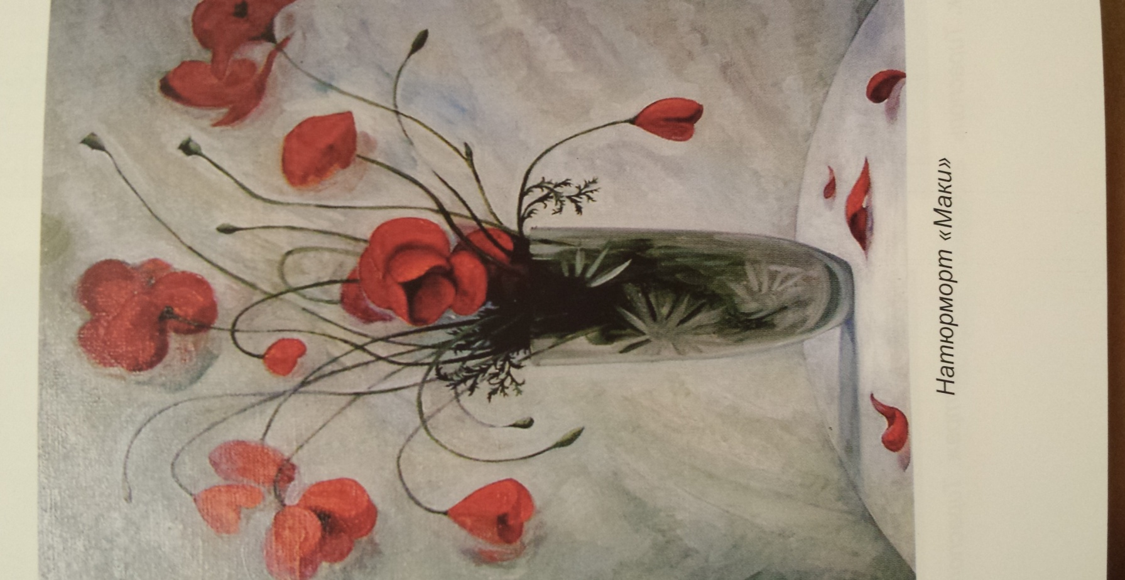

**Леонід Пироженко «Островок»**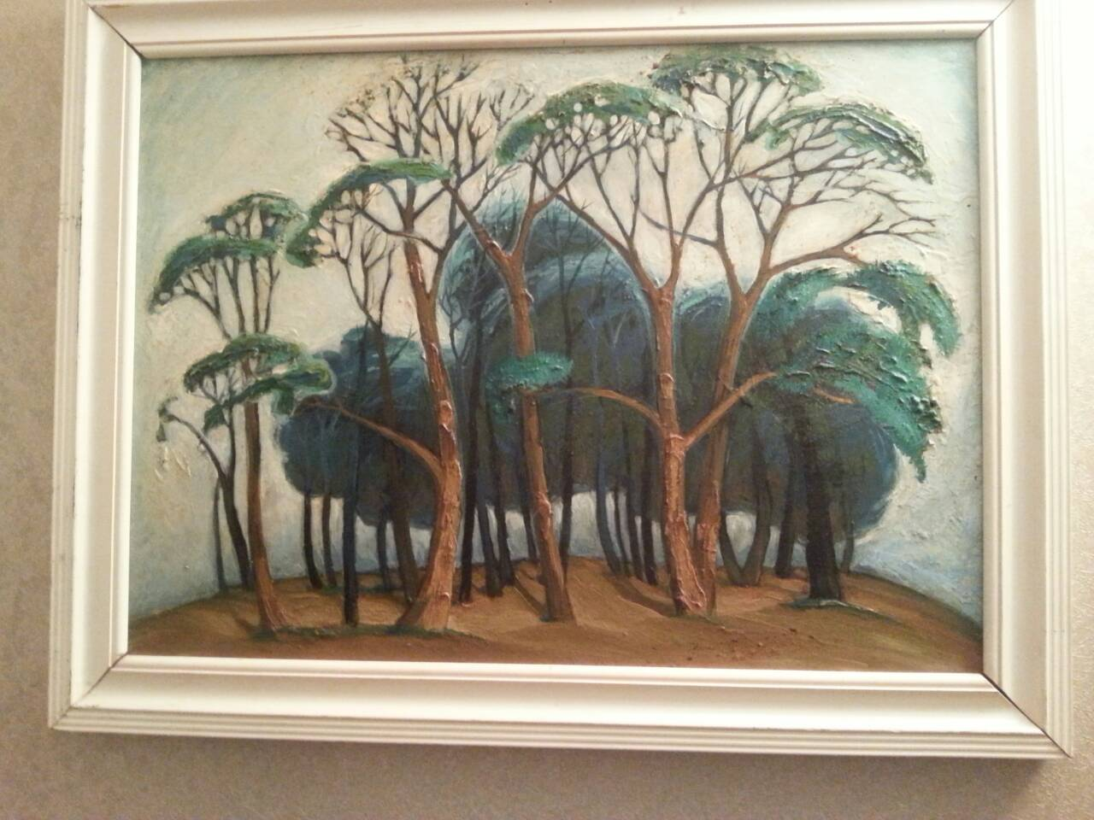

**Леонід Пироженко «Портрет дружини» (масло)**

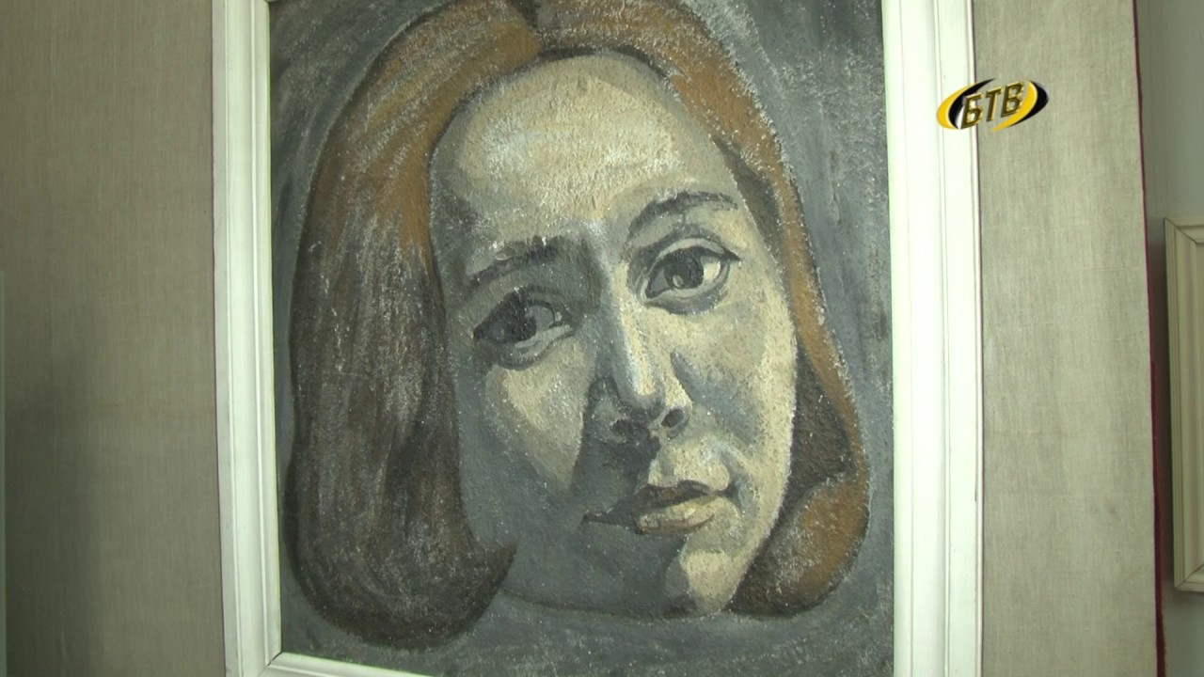

**Леонід Пироженко «Ростов Великий»**

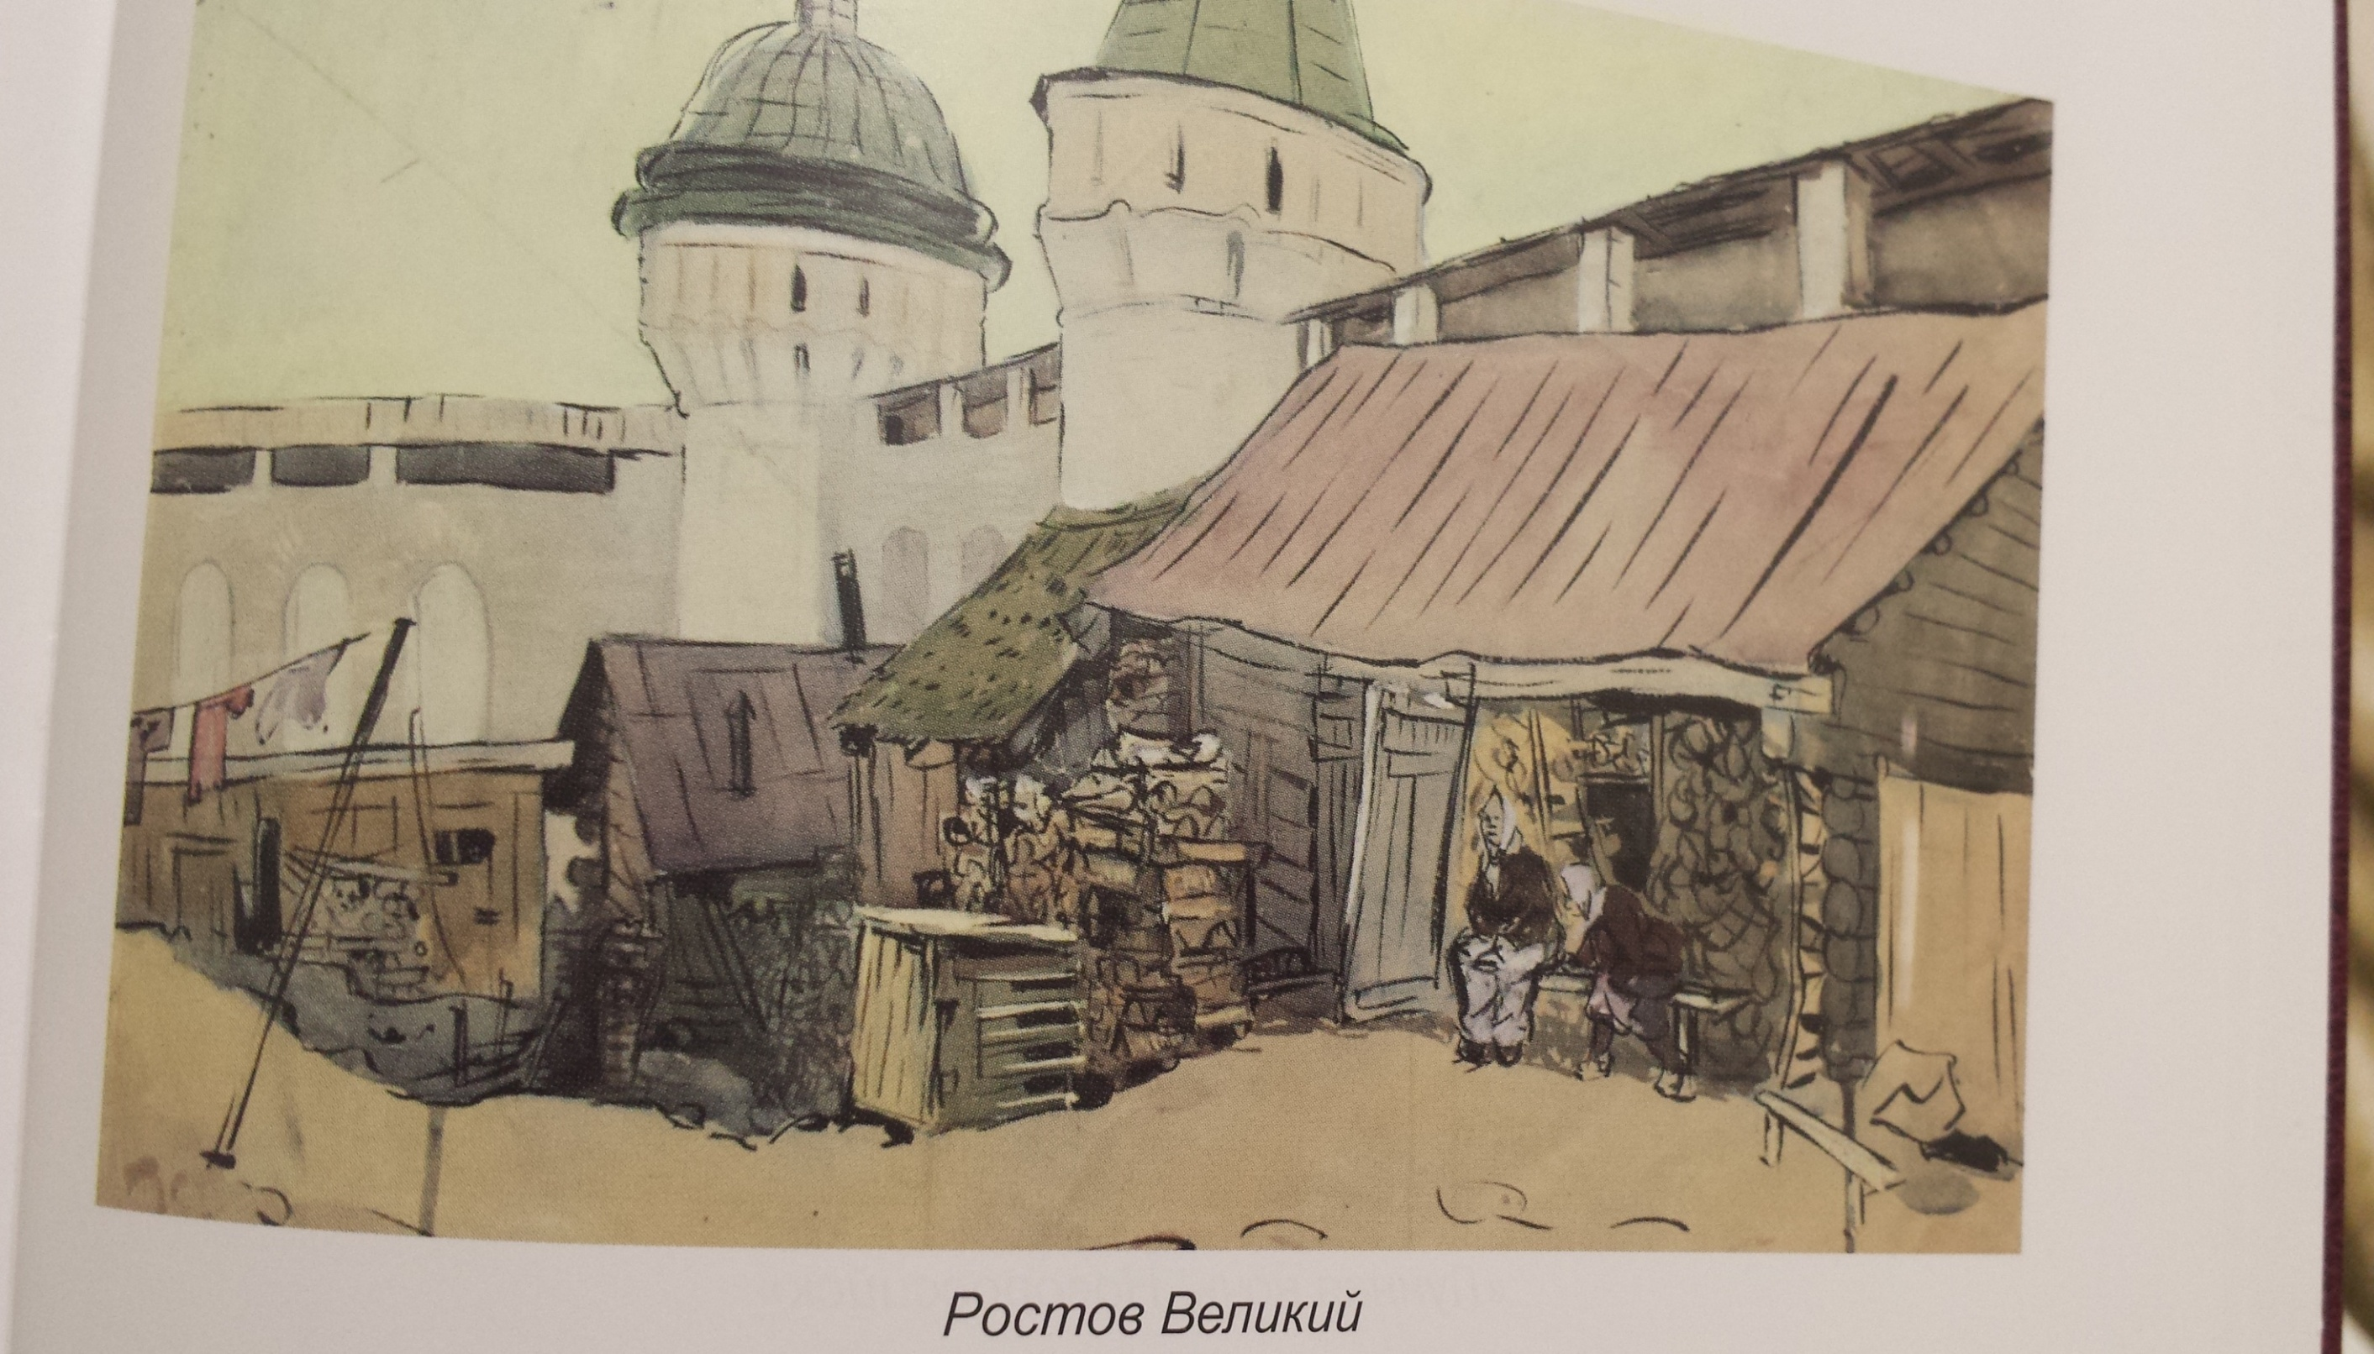

**«Благословенний край»**

